МИНИСТЕРСТВО ОБРАЗОВАНИЯ РОССИЙСКОЙ ФЕДЕРАЦИИ
ФЕДЕРАЛЬНОЕ АГЕНТСТВО ПО ОБРАЗОВАНИЮ
ГОСУДАРСТВЕННОЕ ОБРАЗОВАТЕЛЬНОЕ УЧРЕЖДЕНИЕ
ВЫСШЕГО ПРОФЕССИОНАЛЬНОГО ОБРАЗОВАНИЯ
ВСЕРОССИЙСКИЙ ЗАОЧНЫЙ ФИНАНСОВО-ЭКОНОМИЧЕСКИЙ ИНСТИТУТ

КАФЕДРА СТАТИСТИКИ

КУРСОВАЯ РАБОТА
по дисциплине: «Статистика»
на тему: «Статистические методы изучения основных фондов»
вариант № 23

Выполнила:
Руководитель:

Липецк 2008

Оглавление

Введение ……………..…………………………………………………......3 стр.
I Теоретическая часть
Глава § 1 Понятие основных фондов, их состав и структура.
1.1. Социально-экономическое значение статистических методов
изучения основных фондов .………..……………………………………... …...4 стр.
1.2. Состав и структура основных фондов ……………….….…..………. ……4 стр.
Глава § 2 Показатели использования основных фондов.
2.1. Показатели состояния и движения основных средств……………...........10 стр.
2.2. Показатели эффективности использования средств труда ………...........11 стр.
Глава § 3 Статистические методы изучения основных фондов.
3.1. Пример расчетов показателей, характеризующих основные фонды…….14 стр.
3.2. Статистические методы и их применение в изучении
основных фондов ……………………………………………………….……….17 стр.
II Расчетная часть
Задание 1…………………………………………………………………….21 стр.
Задание 2…………………………………………………………………….25 стр.
Задание 3…………………………………………………………………….27 стр.
Задание 4…………………………………………………………………….28 стр.
III Аналитическая часть ……………………………………………………31 стр.
Заключение ……………………………………………………………........40 стр.
Список литературы ………..………………………………………..…………..41 стр.

Введение
Важнейшим показателем, характеризующим экономическую мощь страны, является национальное богатство. Национальное богатство – это совокупность материальных ресурсов страны, накопленных продуктов прошлого труда, учтенных и вовлеченных в экономический оборот природный богатств, которыми общество располагает на данный момент времени.
Материальные ценности созданные трудом человека и являющиеся частью национального богатства, представляют собой - национальное имущество.
В данной работе рассматривается раздел статистики, в котором изучаются вопросы, связанные с понятиями основных производственных фондов их полной и остаточной стоимости, амортизационных отчислений, показателей состояния и движение основных средств, а также эффективности использования средств труда.
В расчетной части работы изучаются задачи исследования структуры совокупности. Выявление корреляционной связи между признаками, применение метода аналитической группировки для установления наличия и характера связи между признаками – фондоотдачи и выпуск продукции, а также строится баланс основных производственных фондов по их полной и остаточной стоимости, и рассчитываются показатели их движения.
В аналитической части работы осуществляется постановка и решение задачи анализа динамики показателей состояния и движения основных средств и эффективности использования средств труда по ряду филиалов крупной металлоторговой кампании. Методика решения задачи подкрепляется теоретической частью изложенной в данном разделе. Результаты расчетов проиллюстрированы статистическими графиками и аналитическими таблицами из которых делается ряд сравнительных выводов относительно динамики фондоотдачи, фондовооруженности и производительности труда по филиалам и по предприятию в целом.
Для проведенных исследований и автоматизированного статистического анализа данных, изложенных, в данной работе был, использован пакет прикладных программ Microsoft Word и Microsoft Excel. В последнем были задействованы следующие программные надстройки: Гистограмма, Описательная статистика Мастер диаграмм, Редактор формул.
I Теоретическая часть

Глава § 1 Понятие основных фондов, их состав и структура.
1.1. Социально-экономическое значение.
Основные фонды представляют собой совокупность потребительных стоимостей производственного (производственные основные фонды) и непроизводственного (непроизводственные основные фонды) назначения, которые используются на протяжении ряда лет и, постепенно изнашиваясь, в течение всего срока службы не теряют своей натуральной формы.
Социально-экономическое значение статистического изучения основных фондов определяется следующими факторами.
Во-первых, основные фонды, предназначенные для использования в производственной сфере, образуют материальную основу производительных сил, включают производственные помещения, средства труда, наличие и состав которых во многом определяют экономический потенциал общества.
Во-вторых, основные фонды, предназначенные для использования в непроизводственной сфере, непосредственно связаны с ростом благосостояния населения, повышением уровня науки и культуры, просвещения и здравоохранения, с социальным развитием общества.
В-третьих, увеличение объема и совершенствование качественного состава производственных основных фондов — важнейшая предпосылка повышения производительности и улучшения условий труда работников, роста их квалификации, постепенной ликвидации тяжелого и малопроизводительного ручного труда, стирания существенных различий между умственным и физическим трудом.
1.2. Состав и структура основных фондов.
Основные фонды - представляют собой производственные активы, часть национального имущества, совокупность произведенных общественным трудом материально – вещественных ценностей, действующих в натуральной неименной форме в течение длительного периода времени в экономике, постепенно перенося свою стоимость на создаваемые продукты и услуги. К ним относятся объекты, которые служат не менее года и стоимость выше определенного значения, устанавливаемого в зависимости от динамики цен на продукцию фондосоздающих отраслей.
Согласно принятой классификации, в соответствии с “Едиными нормами амортизационных отчислений на полное восстановление основных фондов”. Основные фонды в зависимости от целевого назначения и выполняемых функций в процессе производства подразделяются на следующие виды материальный основных фондов:
- здания;
- сооружение;
- машины и оборудование;
- транспортные средства;
- инструменты, производственный и хозяйственный инвентарь и принадлежности;
- рабочий скот;
- многолетние насаждения;
- капитальные затраты по улучшению земель;
- прочие основные фонды.
ЗДАНИЯ – архитектурно- строительные объекты, предназначенные для создания необходимых условий труда. К группе “Здания” относятся: жилые здания, производственные корпуса цехов, депо, гаражи, складские помещения и т.д. В стоимость этих объектов включаются все системы их отопления, внутренняя сеть канализации и водопровода, осветительная арматура и электропроводка, внутренние телефонные и сигнализационные сети, вентиляционные устройства обще санитарного назначения, подъемники.
СООРУЖЕНИЯ – инженерно- строительные объекты, предназначенные для тех или иных технических функций, необходимых для осуществления процесса производства и не связанных с изменением предметов труда. К сооружениям относятся: нефтяные скважины; стволы шахт; плотины; автомобильные дороги и другие сооружения промышленных предприятий.
МАШИНЫ И ОБОРУДОВАНИЕ – используются для непосредственного воздействия на предмет труда или его перемещения в процессе создания продукта или услуг производственного характера, для выработки и преобразования энергии. К ним относится: силовые машины и оборудование; турбинное оборудование; тракторы; насосы; емкости всех видов для технологических процессов; вычислительная техника; спортивное оборудование и т.п.
ТРАНСПОРТНЫЕ СРЕДСТВА предназначены для транспортировки людей и грузов в пределах предприятия и вне его. В эту группу входят: подвижной состав железнодорожного транспорта (заводские локомотивы, вагоны, цистерны); заводские баржи, катера, паромы, автомобили, тягачи, мотоциклы и т.д., а также производственный транспорт – вагонетки, автокары, электрокары, тележки и т. п.
ИНСТРУМЕНТЫ ВСЕХ ВИДОВ – механизированные и немеханизированные режущие, давящие, уплотняющие, ударные и другие орудия ручного труда, а также прикрепляемые к машинам приспособления.
ПРОЗВОДСТВЕННЫЙ ИНВЕНТАРЬ И ПРИНАДЛЕЖНОСТИ служат для облегчения производственных операций (рабочие столы, верстаки и т. д.); для хранения жидких и сыпучих тел (баки, чаны, лари и т.д.); для охраны труда (группа ограждения машин). К этой группе относится также шкафы торговые и стеллажи, инвентарная тара, предметы технического назначения, которые не могут быть отнесены к рабочим машинам.
ХОЗЯЙСТВЕННЫЙ ИНВЕНТАРЬ – предметы конторского и хозяйственного обзаведения: конторская обстановка, вешалки, столы, шкафы, множительные аппараты и т. п., а также предметы противопожарного назначения.
К ПРОЧИМ ОСНОВНЫМ ФОНДАМ относятся библиотечные фонды, животные цирков и зоопарков.
Остальные группы основных производственных фондов (рабочий и продуктивный скот, многолетние насаждения и капитальные затраты по улучшению земель) имеют в основных фондах промышленных предприятий весьма малый удельный вес.
В соответствии с действующем порядком учета к основным фондам предприятий и хозяйственных организаций не относятся:
Предметы, служащие менее одного года, независимо от их стоимости;
Предметы стоимостью менее 8349 рублей за единицу, независимо от их сроков службы; приборы, средства автоматизации и лабораторного оборудования, приобретенные научно-исследовательскими организациями и промышленными предприятиями;
Специальные инструменты и специальные приспособления, независимо от их стоимости; к ним относятся инструменты и приспособления целевого назначения, предназначенные для серийного или массового производства определенных изделий или для изготовления специального заказа;
Специальная одежда, специальная обувь и постельные принадлежности независимо от их стоимости и срока службы;
Оборудование и машины, числящиеся как готовые изделия на складах предприятий-изготовителей, снабженческих и сбытовых организаций; оборудование, сданное в монтаж, подлежащее монтажу, находящееся в пути и числящееся на балансе капитального строительства и т. д.
Нематериальные основные фонды подразделяются на следующие группы:
- затраты на геологоразведочные работы;
- затраты на программное обеспечение и базы данных ЭВМ;
- оригиналы материальных и художественных произведений, являющиеся основной для их тиражирования.
В зависимости от характера участия основных фондов в процессе расширенного воспроизводства они подразделяются на производственные и непроизводственные основные фонды.
Основные производственные фонды – это средства труда, целиком участвующие в повторяющихся процессах производства и переносящиеся по частям свою стоимость на готовый продукт по мере износа. К средствам труда относятся здания, сооружения, машины и оборудование, рабочий и продуктивный скот и другие основные фонды, функционирующие в сфере материального производства. Также войдут капитальные вложения в землю, лесопосадки, искусственно сооруженные водоемы и др.
Основные производственные фонды делятся на активные и пассивные.
Активные основные фонды - совокупность основных производственных фондов, которые непосредственно воздействуют на предмет труда (машины, оборудование, инструмент и т.д.). Это наиболее значительная и мобильная их часть. В ходе НТП возрастает удельный вес, активный основных фондов, изменяется их состав, структура и ускоряется сменяемость по причине морального износа.
Пассивные основные фонды - совокупность основных фондов, посредством которых обеспечиваются условия для нормального протекания процесса производства (здания, сооружения и др.).
Основные непроизводственные фонды - не участвуют в процессе производства, являются материальными благами длительного пользования и объектами общественного и личного потребления (жилые здания, школы, клубы, поликлиники, больницы, транспортные средства непроизводственного назначения и др.). Воспроизводство осуществляется путем финансирования из средств бюджета.
Поскольку основные фонды функционируют длительное время и снашиваться по частям, то каждый элемент основных фондов может иметь несколько денежных оценок.
Основные фонды предприятия в денежном выражении представляют собой основные средства.
Основные фонды находят отражение в учете по их
Полная первоначальной стоимости – это стоимость основных фондов в фактических ценах на момент ввода в эксплуатацию, т.е. по сумме затрат на их изготовление или приобретение, на транспортировку, монтаж и других затрат, связанных с вводом в действие фондов. В этой оценке основные фонды поступают на баланс предприятия (до момента переоценки основных фондов) и являются базой для расчета амортизационных отчислений.
Первоначальная стоимость основных фондов (З1) определяется по формуле:
З1 =Зоб + Зт + Зм , (2.1)
где Зоб - Стоимость приобретенного оборудования;
Зт – затраты по транспортировке материалов и оборудования;
Зм - стоимость монтажа или строительных работ.
Основные фонды, созданные в разное время и оцененные по их первоначальной стоимости, могут быть несопоставимы вследствие различных условий их производства или приобретения. Для устранения искажающего влияния ценностного фактора применяют оценку основных фондов по их полной восстановительной стоимости, т.е. по стоимости их производства или приобретения в условиях и по ценам данного года. Восстановительная стоимость определяется на основе инвентаризации и переоценки основных фондов. Оценка основных фондов по первоначальной и восстановительной стоимости может быть полной или остаточной.
ПОЛНАЯ СТОИМОСТЬ основных фондов определяется без учета той доли их стоимости, которая перенесена на продукцию, изготовленную посредством этих фондов, ОСТАТОЧНАЯ СТОИМОСТЬ - с учетом ее (определяется путем вычитания из полной стоимости суммы износа основных фондов). Эта стоимость дает представление о фактической величине стоимости основных фондов, не перенесенной на готовый продукт.
Основные фонды подвергаются износу двоякого рода - моральному (экономическому) и физическому (материальному). Денежное выражение таких износов основных фондов называется в амортизацией. Она характеризует ту часть стоимости основных производственных фондов, которую они теряют в процессе производства и переносят на производимый продукт. Снашивание основных производственных фондов (амортизация) определяется через амортизационные отчисления, включаемые в себестоимость продукции. Создаются амортизационные фонды, задача которых обеспечения полного восстановления (реновации) выбывших основных фондов и частичное восстановление основных фондов, которое осуществляется в ходе капитального ремонта и модернизации.
Годовая сумма амортизационных отчислении (А):
А= (Фп-Л)/ Т (2.2.)
где, Фп – полная первоначальная стоимость основных фондов;
Л - ликвидационная стоимость основных фондов за вычетом расходов на демонтаж;
Т – нормативный срок службы основных фондов.
Также для определения годовой суммы начисленной амортизации и расчета показателей эффективности их использования используют Годовую норму амортизации (Na) и Средне годовую стоимость основных фондов (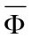).
Глава § 2 Показатели использования основных фондов.
2.1. Показатели состояния и движения основных средств.
Представление о наличии и динамике (поступление и выбытие) основных фондов дает баланс основных фондов.
Фк = Фн + П – В, (2.3.)
где, Фк – наличие основных фондов на конец отчетного периода;
Фн – наличие основных фондов на начало отчетного периода;
П – поступление основных фондов;
В – выбытие основных фондов.
Поступление (П) основных фондов по актам приемки объекта в эксплуатацию, в запас, на консервацию.
Выбытие (В) основных средств: из-за ветхости и износа, реализация другому лицу, безвозмездная передача, (машины, оборудование, приборы, транспортные средства и др. могут быть переданы в долгосрочную аренду с правом и без права выкупа).
Для расчета эффективности использования основных средств предприятий используется большое количество показателей. Рассмотрим основные из них:
- Коэффициент поступления (ввода) (Кпост):
Кпост = П / Фк (2.4.)
Он показывает долю всех поступивших в отчетном периоде основных средств в их общем объеме на конец периода.

- Коэффициент обновления (Кобн):
Кобн = Пн / Фк (2.5.)
где, Пн – стоимость вновь введенных основных средств за определенный период.

- Коэффициент выбытия (Квыб):
Квыб = В / Фн (2.6.)
Коэффициенты обновления и выбытия основных фондов показывают относительную характеристику вновь введенных или выбывших фондов за год или другой изучаемый период.

- Коэффициент ликвидности (Клик):
Клик = Л / Фн (2.7.)
где, Л – стоимость ликвидированных основных средств за определенный период.

- Коэффициент износа (Кизн):
Кизн = И / Ф (2.8.)
где, И – сумма износа;
Ф - полная стоимость наличных основных средств.

- Коэффициент годности (Кгодн):
Кгодн = Г / Ф, или Кгодн = 1 – Кизн (2.9.)
где, Г – остаточная стоимость основных средств.

Для анализа динамики и воспроизводства основных фондов используется коэффициент интенсивности обновления основных средств.
- Коэффициент годности (Кинт):
Кинт = Л / Пн (2.10.)
2.2. Показатели эффективности использования средств труда.
Существует система показателей для характеристики эффективности использования основных средств, которая включает в себя обощающие (отражают использование всех основных производственных средств) и частные показатели (использование отдельных видов основных средств).
Наиболее важными показателями использования основных производственных фондов на предприятии являются фондоотдача и фондоемкость. Фондоотдача – выпуск продукции в стоимостном выражении на единицу стоимости основных производственных фондов является наиболее общим показателем эффективности использования основных средств.
Фондоотдача (V) определяется отношением объемом выручки от реализации продукции к средней стоимости основных фондов в данный период:
V = Q/ 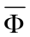 (2.12.)

где, Q - выручка от реализации продукции в данный период, руб.
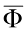 - средняя стоимость ОПФ за данный период, руб.

Показатель фондоотдачи позволяет руководству определить величину выручки, снимаемой с установленных фондов, чем лучше используются основные фонды, тем выше показатель фондоотдачи. Повышение степени использования основных фондов – важный источник увеличения объема продукции и экономии капитальных затрат.
Объем продукции можно представить как произведение фондоотдачи и величины основных фондов (по стоимости), из чего следует что изменение объема продукции происходит вследствие изменения фондоотдачи.
Q = V* (2.13.)

Для изучения динамики фондоотдачи и эффекта от улучшении использования основных фондов можно рассчитать индексным методом, изменение во времени величины основных фондов характеризует общий индекс фондоотдачи:
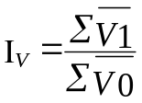 (2.14.)

где, 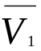 – фондоотдача за отчетный период;
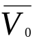 – фондоотдача за базисный период.

Фондоемкость продукции есть величина обратная фондоотдачи, позволяет судить об использовании производственных фондов и определяется по формуле:
Vе = / Q (2.15.)
Он позволяет определить потребность в основных фондах для выпуска определенного объема продукции:
= Q / Ve (2.16.)
При изучении динамики показателей фондоотдачи и фондоемкости для расчета последних и продукция, и основные фонды должны быть оценены в неизменных ценах (сопоставимых).
При анализе фондовооруженности рассчитывается техновооруженность и машиновооруженность. Данные показатели за отчетный период сравниваются с плановыми показателями предыдущих периодов и показателями достигших на аналогичных предприятиях. При расчете фондовооруженности основных фондов показатели рассчитываются по трем группам:
- На одного работника промышленно – производственного персонала,
- На одного работающего,
- На одного работника в наиболее многочисленную смену.
Фондовооруженность труда – общий показатель, характеризующий оснащенность работников предприятия или отраслей основными фондами, и она рассчитывается как отношение средней годовой стоимости основных производственных фондов к среднесписочной численности работников или рабочих:
Фв = / 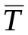; (2.17.)
Или как Фв = Ve*W; Фв = W/V (2.18.) (2.19.)
где, W – производительность труда (в ед. времени);
Ve – фондоемкость;
V - фондоотдача.
Фондоотдача и фондовооруженность труда являются факторами роста производительности труда:
W = V * Фв (2.20.)
Глава § 3 Статистические методы изучения основных фондов.
3.1. Примеры расчета показателей, характеризующих основные фонды
Пример демонстрирующий взаимосвязь между показателями характеризующими основные фонды предприятия.
Источник: экономический еженедельник издательского дома «Коммерсант» № 48 (553) 05.12.-11.12.2006 Журнал «Экономическая зона», стр. 23.
Структура основных фондов Таблица 1

Виды  О. Ф. | На  н.г. | На к.г. | Отклонение | Удельный вес, %
 |  |  |  | На н.г. | На к.г. | Откло-  нение
Всего О.Ф. (тыс. руб.) | 11309 | 11885 | +576 | 100 | 100 | -
ОПФ из них:  -активная  -пассивная | 11112  3896  7216 | 11688  4438  7250 | +576  +542  +34 | 98,258  34,45  63,808 | 98,342  37,34  61,001 | +0,084  +2,891  - 2,807
Непроизводственные О.Ф. | 197 | 197 | - | 1,742 | 1,658 | - 0,084
Вывод: Стоимость основных производственных фондов увеличилась на
576 тыс. руб. Это произошло за счет увеличения стоимости активной части на 542 тыс. руб. или на 2,89 % и пассивной части на 34 тыс. руб. или на 2,81 %.
Непроизводственные основные фонды уменьшились на 0,08 %. Положительным фактором является увеличение основных фондов, а следовательно, увеличились техническая оснащенность и фондоотдача.
Аналитическая таблица Таблица 2
Наименование показателей | За отчетный период | За базисный период | Отклоне-  ние
1. Выручка от реализации (тыс. руб.)  2. Балансовая прибыль  3. Среднегодовая стоимость  4. Среднесписочная численность  5. Фондоотдача  6. Фондоемкость  7. Фондовооруженность | 29 461 273  1 547 521  3 514 500  7000  8,38  0,12  4208,7 | 38 698 835  992.249  3583225,4  7100  10,8  0,09  5450,5 | +9237562  -555272  6872,4  +100  +2,42  -0,03  +1241,8
Таблица 3
Расчет использования основных фондов
ВИДЫ О.Ф. | На н.г. | поступило |  | выбыло |  | Первоначальная стоимость, к.г. | Остаточная стоимость, к.г.
ВИДЫ О.Ф. | На н.г. | Всего, тыс. руб. | В т.ч. введено | Всего, тыс. руб. | В т.ч. лик-но | Первоначальная стоимость, к.г. | Остаточная стоимость, к.г.
Всего О.Ф. | 11309 | 677 | 677 | 101 | - | 11885 | 3671
ОПФ из них:  -активная  -пассивна | 11112  3896  7216 | 677  643  34 | 677  643  34 | 101  101  - | -  -  - | 11688  4438  7250 | 3556  2155  1401
Непроизводственные О.Ф. | 197 | - | - | - | - | 197 | 115
Таблица 4
Аналитическая таблица

ВИДЫ О.Ф. | Стоимость износа | Коэф. поступлен | Коэф .выбытия | Коэф. Обн-я | Коэф. ликвидации | Коэф. годности | Коэф.износа
Всего О.Ф. | 8214 | 0,06 | 0,009 | 0,057 | - | 0,309 | 0,691
ОПФ из них:  -активная  -пассивная | 8132  2283  5849 | 0,058  0,145  0,005 | 0,009  0,03  0,013 | 0,058  0,145  0,005 | -  -  - | 0,304  0,486  0,193 | 0,696  0,514  0,807
Непроизводственные О.Ф. | 82 | - | - | - | - | 0,584 | 0,416

Вывод: Коэффициент поступления основных фондов составил 0,06, следовательно, произошло увеличение стоимости основных фондов, о чем свидетельствует положительное значение коэффициента, наибольшее увеличение произошло по активной части. Анализ коэффициента годности показал, что основные фонды сильно изношены и требуют обновления. Положительным фактором является ввод всех поступивших основных фондов в эксплуатацию, а отрицательным – выбывшие основные фонды полностью не ликвидированы.
Таким образом, на предприятии основные фонды использовались эффективно, о чем позволяет судить увеличение фондоотдачи на 2,42.
Но для их лучшего использования необходимо провести следующие мероприятия:
- ускорить действия ввода оборудования,
- ликвидировать излишнее оборудование,
- сократить сроки ремонта,
- устранить внеплановые простои,
- увеличить сменность оборудования,
- повысить уровень специализации и т.д.
Снижение балансовой прибыли влечет за собой снижение потока денежных средств, что и происходит на данном предприятии. Это произошло за счет снижения прибыли, в данном случае необходимо:
- совершенствовать структуру продукции,
- снизить затраты живого и овеществленного труда за счет более экономного и рационального использования средств на оплату труда рабочих и служащих,
- снизить себестоимость продукции, за счет более эффективного использования материалов, за счет сокращения накладных расходов, за счет роста производительности труда и экономии фонда заработной платы,
- повышение качества продукции, поощрительных надбавок к ценам за высокую категорию качества и т.д.
3.2. Статистические методы и их применение в изучении основных фондов.
Для изучения основных фондов предприятия можно воспользоваться методом статистических группировок, позволяющий выделить в изучаемой совокупности социально-экономические типы; совершается переход от характеристики единичных факторов к характеристике данных, объединенных в группы величин.
Метод группировки решает 3 основные задачи:
1. Выявление в изучаемой совокупности социально - экономические типы явлений.
2. Изучение структуры социально – экономических явлений и структурных сдвигов происходящих явлений.
3. Выявление взаимосвязей между изучаемыми явлениями и зависимости между ними. В соответствии с 3 задачами есть 3 вида группировок: Типологическая, Структурная, Аналитическая.
Структурная группировка используется для изучения основных фондов, эта группировка предназначена для изучения состава однородной совокупности по некоторому варьирующему признаку (т.к. фондовооруженность, фондоотдача и производительность труда). Группировочные признаки в данной совокупности вариационные. Важное значение структурная группировка имеет для изучения динамики явления, т.е. как именно изучаемый признак изменяется в определенный период времени. В этом можно убедиться на примере (стр. 39) в аналитической часть где сравнивается динамика фондоотдачи, фондовооруженности и производительности труда по филиалам и по предприятию в целом, а также из взаимосвязь между ними.
Аналитическая группировка используется для выявления взаимосвязей между изучаемыми явлениями и их признаками. При этом рассматриваются 2 признака: факторный и результативный (изменяется под воздействием факторного признака). Аналитическая группировка рассмотрена на примере задания № 1 из расчетной часть курсовой работы (стр. 20). Факторный признак, положенный в основание группировки – выпуск продукции. Результативный признак – фондоотдача. Цель исследования – изучение зависимости между выпуском продукции и фондоотдачей.
Методы изучения рядов динамики рассмотрены в расчетной части на (стр.28), задание №4 . Ряд динамики – это ряд статистических данных характеризующих изменение изучаемого явления во времени. Наиболее полное представление о наличии и динамике (поступлении и выбытии) основных фондов дает баланс основных фондов. По данным рассчитываются показатели, имеющие значение для оценки производственного потенциала предприятия. В данном примере показан интервальный ряд, где данные представлены за период времени (отчетный и базисный). При изучении динамики использовались показатели динамики базисным способом сравнения. Показатели динамики характеризуют отдельные уровни колебания. Для анализа динамики используют коэффициенты (показатели), характеризующие состояние и воспроизводство. На примере в теоретической части (стр. 11) можно также проследить динамику с помощью коэффициентов выбытия, обновления, поступления, годности, ликвидности и износа, а так же вывод сделанный на основе полученных данных.
Эффекта от улучшении использования основных фондов можно рассчитать индексным методом, изменение во времени величины основных фондов характеризует общий индекс фондоотдачи, пример рассмотрен в аналитической части работы на (стр.35). Для изучения основных фондов широко используют систему показателей, которая включает в себя обобщающие и частные показатели, которые называются индексами. Индексный метод позволяет решить 3 основные задачи статистического исследования:
- Позволяет сравнивать сложные совокупности, элементы которых нельзя непосредственно суммировать.
- Определить влияние отдельных факторов на изменение сложного явления.
- Выявление влияния отдельных факторов на изменение средней величины характеризующих явление.
В примере рассмотрен расчет динамики фондоотдачи индексным методом с использованием индивидуальных индексов фондоотдачи для филиалов и индекса фондоотдачи переменного состава для предприятия в целом (стр.35).
В аналитических целях рассчитываем индекс фондоотдачи постоянного (фиксированного) состава, который характеризует среднее изменение уровней фондоотдачи. Также рассчитывает прирост продукции по факторам фондоотдачи и величины (стоимости) основных фондов по филиалам и по предприятию в целом в относительных и абсолютных величинах (стр. 36). Влияние структурных сдвигов характеризуется индексом структурных сдвигов.
Балансовый метод также используется для изучения основных фондов, построение балансов по полной и остаточной стоимости можно рассмотреть в расчетной части курсовой работы на основе задания № 4
(стр. 28).

II Расчетная часть
Статистическое изучение основных фондов
При проведении статистического наблюдения имеются следующие выборочные данные по предприятиям одной из отраслей промышленности региона в отчетном году (выборка 20% -ная механическая), млн. руб.
Исходные данные
Таблица 1

№ предприятия п/п | Выпуск продукции | Среднегодовая стоимость основных производственных фондов
1 | 36,450 | 34,714
2 | 23,400 | 24,375
3 | 46,540 | 41,554
4 | 59,752 | 50,212
5 | 41,415 | 38,347
6 | 26,860 | 27,408
7 | 79,200 | 60,923
8 | 54,720 | 47,172
9 | 40,424 | 37,957
10 | 30,210 | 30,210
11 | 42,418 | 38,562
12 | 64,575 | 52,500
13 | 51,612 | 45,674
14 | 35,420 | 34,388
15 | 14,400 | 16,000
16 | 36,936 | 34,845
17 | 53,392 | 46,428
18 | 41,000 | 38,318
19 | 55,680 | 47,590
20 | 18,200 | 19,362
21 | 31,800 | 31,176
22 | 39,204 | 36,985
23 | 57,128 | 48,414
24 | 28,440 | 28,727
25 | 43,344 | 39,404
26 | 70,720 | 55,250
27 | 41,832 | 38,378
28 | 69,345 | 55,476
29 | 35,903 | 34,522
30 | 50,220 | 44,839

Задание № 1
Исследование структуры совокупности
По исходным данным:
- Построить статистический ряд распределения организаций по признаку эффективность использования основных производственных фондов – фондоотдача (определяется путем деления выпуска продукции на среднегодовую стоимость основных производственных фондов), образовав 5групп с равными интервалами.
- Рассчитайте характеристики интервального ряда распределения: среднюю арифметическую, среднее квадратическое отклонение, коэффициент вариации, моду и медиану.
Сделайте выводы по результатам выполнения задания.
Решение.
1. Статистический ряд распределения представляет собой упорядоченное распределение единиц по признаку эффективность использования основных производственных фондов – фондоотдача. Он характеризует состав, позволит судить об однородности, закономерности распределения. Строим вариационный, интервальный ряд. Группировка является простой (один группировочный признак), аналитический (он служит для выявления взаимосвязей между признаками).
Xmin=20 млн.руб и Xmin=60 млн.руб.
Число интервалов n= 5 (задано в условии).
Длина интервала 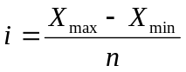 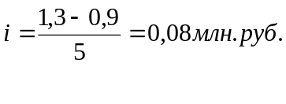
Строим рабочую таблицу.
Таблица 2

№  Группы | Группы предприятий по фондоотдаче, млн.руб. | Номер предприятия | Фондоотдача, млн. руб.  Х
А | Б | В | 1
I |  | 15  20  2 | 0,90  0,94  0,96
 | Итого | - | 2,80
II |  | 6  24  10  21  14  29  1 | 0,98  0,99  1,00  1,02  1,03  1,04  1,05
 | Итого | - | 7,11
III |  | 22  16  9  18  5  27  25  11  3  30  13 | 1,06  1,06  1,06  1,07  1,08  1,09  1,10  1,10  1,12  1,12  1,13
 | Итого | - | 11,99
IV |  | 17  8  19  23  4 | 1,15  1,16  1,17  1,18  1,19
 | Итого | - | 5,85
V |  | 12  28  26  7 | 1,23  1,25  1,28  1,30
 | Итого | - | 5,06
 | Всего | - | 32,82

Результаты представим в виде групповой аналитической таблицы.
Таблица 3

№ Группы | Группы предприятий по фондоотдаче, млн.руб. Х | Число пред  прия  тий | Фондоотдача, млн. руб
№ Группы | Группы предприятий по фондоотдаче, млн.руб. Х | Число пред  прия  тий | Всего, f | В среднем на 1 предприятие
А | Б | 1 | 2 | 3=гр2:гр 1
1 | 0,9 – 0,98  0,98 – 1,06  1,06 – 1,15  1,15 – 1,22  1,22 - 1,30 | 3  7  11  5  4 | 2,80  7,11  11,99  5,85  5,06 | 0,93  1,02  1,09  1,17  1,27
 | Итого | 30 | 32,82 | 1,09

2. График полученного ряда распределения.
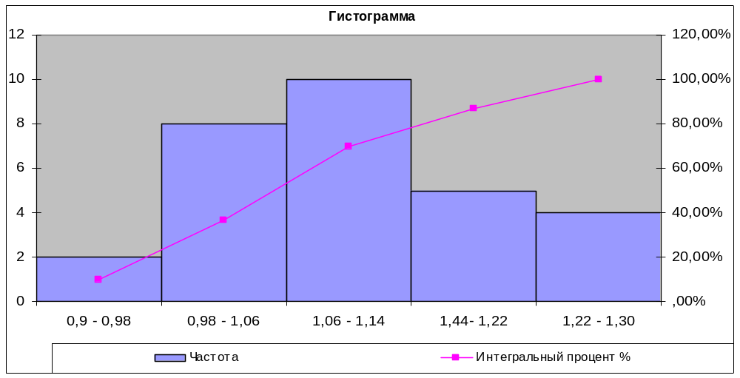
Рис. 1 График распределения
Из данного график и расчетной таблицы видно, что модальный интервал
(1,06 – 1,14) следовательно Мо = 1,1млн.руб. и Ме =1,10 млн.руб.
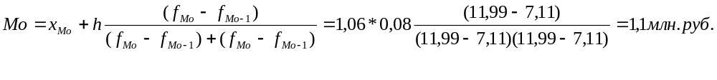
Аналитическая таблица.
Таблица 4
№ Группы | Группы предприятий по фондоотдаче, млн.руб. | Число пред  приятий
№ Группы | Группы предприятий по фондоотдаче, млн.руб. | Число пред  приятий | Фондоотдача, млн. руб | Сумма накопленных частот
А | Б | 1 | 2 | 3
1 | 0,9 – 0,98  0,98 – 1,06  1,06 – 1,14  1,14 – 1,22  1,22 - 1,30 | 3  7  11  5  4 | 2,80  7,11  11,99  5,85  5,06 | 2,80  9,91  21,91  27,76  32,82
 | Итого | 30 | 32,82

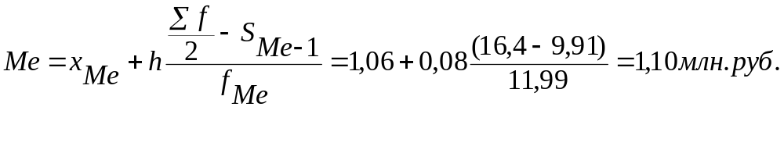
3. Расчет средней арифметической в интервальном ряде распределения.
Таблица 5
Группы предприятий по фондоотдаче, млн.руб. | Число пред  приятий, f | Расчетные значения
Группы предприятий по фондоотдаче, млн.руб. | Число пред  приятий, f | Середина интервала, млн.руб. x | x*f
1 | 2 | 3 | 4
0,9 – 0,98  0,98 – 1,06  1,06 – 1,14  1,14 – 1,22  1,22 - 1,30 | 3  7  11  5  4 | 0,93  1,02  1,09  1,17  1,27 | 2,80  7,11  11,99  5,85  5,06
Итого | 30 | - | 32,82

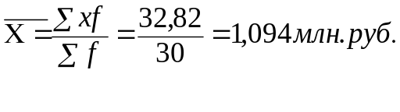
Рассчитаем среднее арифметическое отклонение.
Таблица 6
Группы предприятий по фондоотдаче, млн.руб. | Число пред  приятий, f | Расчетные значения
Группы предприятий по фондоотдаче, млн.руб. | Число пред  приятий, f | Середина интервала, млн.руб. x | x*f | 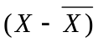 | 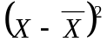 | 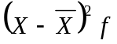
1 | 2 | 3 | 4 | 5 | 6 | 7
0,9 – 0,98  0,98 – 1,06  1,06 – 1,14  1,14 – 1,22  1,22 - 1,30 | 3  7  11  5  4 | 0,93  1,02  1,09  1,17  1,27 | 2,80  7,11  11,99  5,85  5,06 | -0,16  -0,08  0  0,08  0,17 | 0,026  0,006  0  0,006  0,029 | 0,08  0,04  0  0,03  0,12
Итого | 30 | - | 32,82 |  |  | 0,27

Рассчитаем дисперсию выборки:
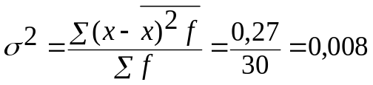

Найдем среднее квадратическое отклонение, млн.руб.:
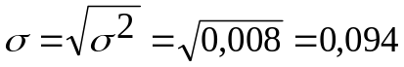
Определим коэффициент вариации, %:
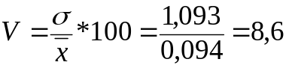
4. Средняя арифметическая по исходным данным:
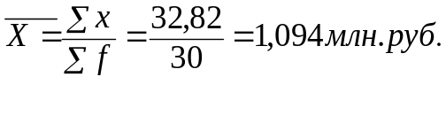
Если значения осредняемого признака заданы в виде интервалов, то при расчете средней арифметической величины в качестве значений признаков в группах принимают середины этих интервалов, в результате образуют дискретный ряд. При таком исчислении средней допускается некоторая неточность. Однако ошибка будет меньше, чем уже интервал и чем больше единиц в интервале. Так как в нашем примере интервалы очень малы длина интервала i=0,08, поэтому значения средней арифметической одинаково.
Фондоотдача на 30 предприятиях считается количественно однородной, потому что коэффициент вариации признака составляет лишь 8%, и отклонение конкретных вариантов от их среднего значения очень не велики 0,094 млн. руб.

Задание № 2
Выявление наличия корреляционной связи между признаками, установление направления связи и измерение ее тесноты.
По исходным данным:
Установить наличие и характер связи между признаками выпуск продукции и эффективность использования основных производственных фондов (фондоотдача) методом аналитической группировки, образовав заданное число групп с равными интервалами по факторному признаку.
2. Измерьте тесноту корреляционной связи между названными признаками с использованием коэффициента детерминации и эмпирического корреляционного отношения.
Сделайте выводы по результатам выполнения задания.
Решение.
а) Аналитическая группировка
1.Факторный признак, положенный в основание группировки –выпуск продукции. Результативный признак – фондоотдача. Группировка является простой (один группировочный признак), аналитический (он служит для выявления взаимосвязей между признаками). Цель исследования – изучение зависимости между выпуском продукции и фондоотдачей:
Xmin=14,4 млн.руб и Xmin= 79,2 млн.руб.
Число интервалов n= 5 (задано в условии).
Длина интервала 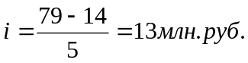

Рабочая таблица.
Таблица 7
№ Группы | Группы предприятий по выпуску продукции млн.руб. | Число пред  приятий  f | Выпуск продукции, млн. руб.  Х |  | Фондоотдача,Y
№ Группы | Группы предприятий по выпуску продукции млн.руб. | Число пред  приятий  f | Всего | В среднем на 1 предприятие | Всего | В среднем на 1 предприятие
А | Б | 1 | 2 | 3=гр2:гр 1 | 4 | 5=гр4:гр 1
1  2  3  4  5 | 14-28  28-41  41-53  53-69  69-79 | 4  10  7  6  3 | 82  355  317  345  219 | 20  35  45  57  73 | 3,7  10,3  7,7  7,0  3,8 | 0,94  1,04  1,11  1,18  1,28
 | Итого | 30 | 1320 | 44 | 32,8 | 1,09

Для расчета межгрупповой дисперсии построим вспомогательную таблицу.
Таблица 8
№ группы | Группы предприятий по выпуску продукции млн.руб | Число предприятий  f | Фондоотдача, млн.руб.  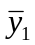 | 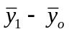 | 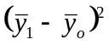 | 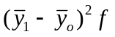
А | Б | 1 | 2 | 3 | 4 | 5
1  2  3  4  5 | 14-28  28-41  41-53  53-69  69-79 | 4  10  7  6  3 | 0,94  1,04  1,11  1,18  1,28 | -0,15  -0,06  0,01  0,09  0,18 | 0,022  0,003  0,0  0,007  0,033 | 0,09  0,03  0,0  0,04  0,10
 | Итого | 30 | 1,09 | - |  | 0,27
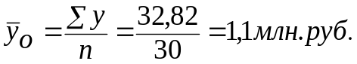- средняя фондоотдача по всем предприятиям
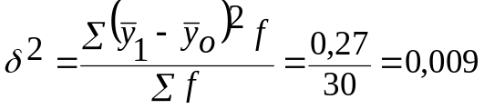- межгрупповая дисперсия
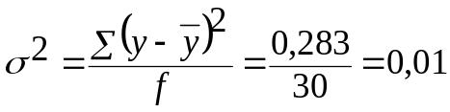 - общая дисперсия
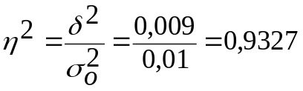 или 93,2% - коэффициент детерминации
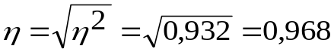 - эмпирическое корреляционное отношение
2. Анализ: Из данных таблицы 7 видна прямая зависимость между выпуском продукции и фондоотдачей – чем больше выпуск продукции, тем больше фондоотдача. Следовательно, между исследуемыми признаками существует прямая корреляционная зависимость. Теснота связи измерена эмпирическим корреляционным отношением оно равно 0,968 и лежит в пределах 0,9-0,99, что говорит о весьма тесной связи, ближе к функциональной зависимости между признаками.
Коэффициент детерминации показывает, что на 93,2 % вариация фондоотдачи обусловлена выпуском продукции и только на 6,8% - влияние прочих факторов.
Как видно из данных таблицы 10 распределение предприятий произошло вдоль диагонали, проведенной правого нижнего угла в левый верхний угол таблицы, т.е увеличение признака фондоотдача сопровождается увеличением признака выпуск продукции. Характер концентрации частот по диагонали корреляционной таблицы свидетельствует о наличии прямой тесной корреляционной связи между изучаемыми признаками.
Задание № 3
По результатам выполнения задания № 1 с вероятностью 0,683 определите:
- Ошибку выборки среднего уровня фондоотдачи и границы, в которых он будет находиться в генеральной совокупности.
- Ошибка выборки доли организации с уровнем фондоотдачи 1,14 руб. и более и границы, в которых будет находиться генеральная доля.
Решение.
- Ошибка выборки среднего уровня фондоотдачи с вероятностью
Р = 0,683, t = 1.
Так как выборка механическая по ошибку выборки определяем по формуле бесповторного отбора:
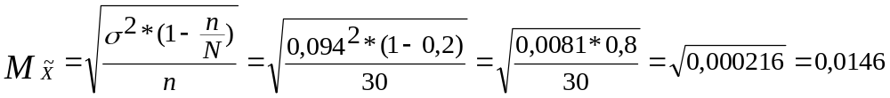
Находим 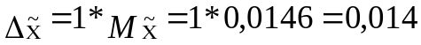
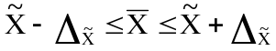 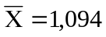 - из задания №1
С вероятностью 0, 683 можно утверждать, что среднее значение фондоотдачи лежит в пределах 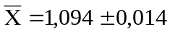 или 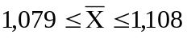(млн.руб.)
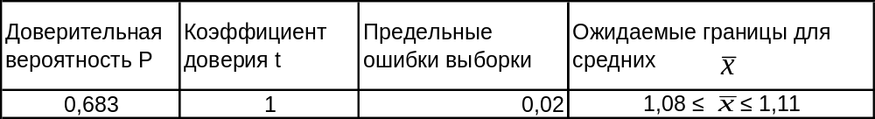
2.Ошибка выборки доли организации с уровнем фондоотдачи 1,14 млн.руб.
Определяем по формуле:
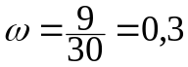 - выборочная доля
Ошибка выборки для доли:
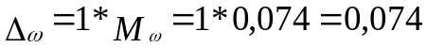 или 7,4%
С вероятностью 0,683 можно утверждать, что доля организации с уровнем фондоотдачи 1,14 млн.руб. и более будет находиться в пределах р = 30 % 7,4%, или 23% p 37%
Задание № 4
Имеются следующие данные о наличии и движении основных производственных фондов организации за год, млн. руб.:
Полная первоначальная стоимость на начало года……………………….50,2
В течение года:
- введено новых ………………………………………………………….…..7,8
- выбыло по стоимости за вычетом износа ………………………...……..0,45
- полная стоимость выбывших фондов ………………………………….…4,8
Износ основных фондов на начало года, % ………………………..……….20
Годовая норма амортизации, % ………………………………...…...………10
По приведенным данным:
- Построить баланс основных производственных фондов по полной стоимости; по данным этого баланса рассчитайте показатели движения основных фондов.
- Постройте баланс основных фондов по остаточной стоимости; по данным этого баланса рассчитайте коэффициент состояния основных производственных фондов на начало и конец года.
Сделайте выводы.
Решение.
1.Полная первоначальная стоимость на конец года определяется по формуле (Офк):
Офк = Офн + П – В, Офк = 50,2 +7,8 – 4,8 =53,2 млн.руб.
Баланс основных фондов по полной стоимости, млн.руб.
Таблица 11
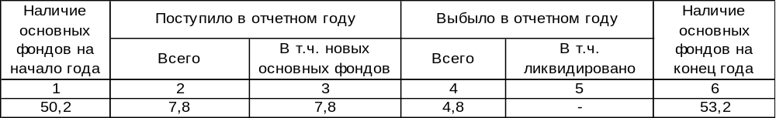
Показатели, характеризующие движение основных фондов:
Коэффициент обновления (Кобн):
Кобн = (Пнов / Офк )* 100 = (7,8 / 53,2 ) * 100 = 14,6 %
Коэффициент выбытия (Квыб):
Квыб = (В / Офк ) * 100 = ( 4,8 / 50,2 ) *100 = 9,5 %
- Рассчитаем, остаточная стоимость основных фондов на начало года
(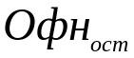= Офн – (Офн - % износа) / 100 = 50,2 – (50,2 – 20 ) / 100 = 40,1 млн. руб.
Рассчитаем, остаточную стоимость основных фондов на конец года
(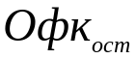= + П – В – Амор., = 40,1 +7,8 – 0,45 – 5,02 = 42,4 млн.руб.
На основании данных можно построить баланс по остаточной стоимости:
Баланс основных фондов по стоимости за вычетом износа, млн.руб.
Таблица 11
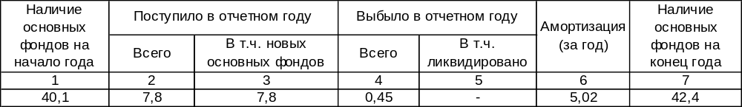На основании данных баланса можно рассчитать коэффициенты износа и годности:
На начало года:
Коэффициент износа (Кизн.н):
Кизн.н = (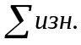/ Офн)*100 = ((50,2 * 0,2 ) / 50,2 )* 100 = 20%
Коэффициент годности (Кгодн.н):
Кгодн.н = / Офн = (40,1 / 50,2 )* 100 = 80%
На конец года:
Коэффициент износа (Кизн.к):
Кизн.к = (Офк - / Офк)*100 =( (53,2 – 42,4) / 53,2 )*100 = 20,1 %
Коэффициент годности (Кгодн.к):
Кгодн.к = (/ Офк)* 100 = (42,4 / 53,2)* 100 = 79,8 %
Если сравнить коэффициенты, характеризующие состояние основных фондов, то можно заметить что изношенность основных средств на конец года практически осталось неизменной, увеличилась на 0,1 % (20,1% - 20% = 0,1%), а годность ухудшилась на 0,2 % (79,8% - 80% = - 0,2 %).

III Аналитическая часть
3.1. Постановка задачи
Значительный удельный вес на каждом предприятии занимают основные фонды. Контроль за количеством основных фондов, находящихся в обращении, необходим для увеличения прибыли предприятия. Количество основных фондов зависит от величины и мощности предприятия. Для характеристики эффективности использования основных средств применяют систему показателей, обобщающих (про все основные фонды) и частных (отдельные виды основных средств). Рассчитаем обобщающие показатели такие как фондоотдача (V) и фондовооруженность труда (Фт).
Фондоотдача (V) определяется отношением объемом выручки от реализации продукции к средней стоимости основных фондов в данный период:
V = Q/ (4.1.)

где, Q - выручка от реализации продукции в данный период, руб.
- средняя стоимость ОПФ за данный период, руб.
Фондоотдача показывает, сколько продукции получено с каждого рубля, вложенного в основные фонды; чем лучше используются основные фонды, тем выше показатель фондоотдачи. Повышение степени использования основных фондов – важный источник увеличения объема продукции и экономии капитальных затрат. Следовательно, и изменение объема продукции происходит вследствие изменения использования основных фондов. Рост основных производственных фондов означает возрастающую вооруженность труда основными производственными фондами.
Фондовооруженность труда – общий показатель, характеризующий оснащенность работников предприятия или отраслей основными фондами, и она рассчитывается как отношение средней годовой стоимости основных производственных фондов к среднесписочной численности работников или рабочих:
Фв = /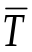 (4.2.)
Фондоотдача и фондовооруженность труда являются факторами роста производительности труда:
W = V * Фв (4.3.)
где, W – производительность труда (в ед. времени);
Фв – фондовооруженность труда;
V - фондоотдача.
По данным представленным в таблице 1 необходимо:
1. Рассчитать фондоотдачу (показатель эффективности использования основных средств), фондовооруженность и производительность труда по филиалам и в целом по предприятию, выявить динамику изменений этих показателей и показать взаимосвязь показателей меду собой.
2. Вычислить прирост продукции вследствие изменения двух факторов: фондоотдачи и средней стоимости основных фондов.
Таблица 1
Филиал | Базисный период, 2005 |  |  | Отчетный период, 2006
Филиал | Выпуск продукции в тыс. руб. | Средняя стоимость основных фондов тыс. руб. | Среднесписочная численость работников, чел. | Выпуск продукции в тыс. руб. | Средняя стоимость основных фондов тыс. руб. | Среднесписочная численость работников, чел.
Москва | 184379 | 5347 | 20 | 285252 | 5458 | 13
Челябинск | 153357 | 2147 | 31 | 214000 | 2004 | 16
Новосибирск | 102758 | 596 | 7 | 85375 | 683 | 5
С-Петербург | 38345 | 1112 | 13 | 54615 | 1258 | 7
Волгоград | 25990 | 541 | 6 | 47846 | 622 | 4
Кранснодар | 51346 | 1080 | 14 | 53025 | 1115 | 7
Н. Новгород | 40818 | 759 | 8 | 57643 | 807 | 5
Ярославль | 39564 | 481 | 9 | 48636 | 535 | 6
Тюмень | 81052 | 1540 | 10 | 117571 | 1350 | 7
Омск | 43889 | 357 | 4 | 40300 | 403 | 5
Самара | 49515 | 1056 | 10 | 50174 | 1154 | 9
Итого | 811013 | 15016 | 132 | 1054437 | 15389 | 84

3.2. Методика решения задачи
1. В статистическом исследовании влияния отдельных факторов на прирост выпуска продукции используют индексный метод, на основе которого может быть определено абсолютное и относительное изменение выпуска продукции, средней стоимости основных фондов и среднесписочной численности на предприятии.
Эффекта от улучшении использования основных фондов можно рассчитать индексным методом, изменение во времени величины основных фондов характеризует общий индекс фондоотдачи:
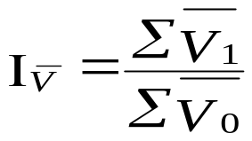 (4.4.)
где, – фондоотдача за отчетный период;
– фондоотдача за базисный период.

индекс фондовооруженности:
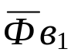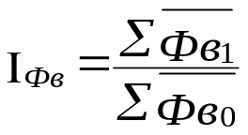 (4.5.)
где, - фондоондвооруженность за отчетный период;
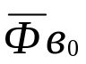
- фондовооруженность за базисный период.
индекс производительности труда:
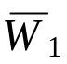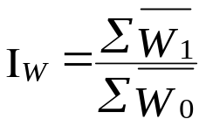 (4.6.)
где, - производительность труда за отчетный период;
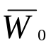
- производительность труда за базисный период.
2. Для выполнения задания в аналитических целях используем индекс средней фондоотдачи постоянного состава, который характеризует среднее изменение уровней фондоотдачи в целом по совокупности:
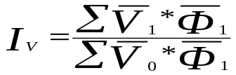
(4.7.)

Взаимосвязь индексов позволяет определить влияние изменения фондоотдачи и величины стоимости основных фондов на изменение объема продукции предприятия:

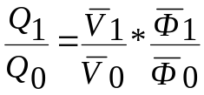в относительных величинах:

(4.8.)
в абсолютных величинах:
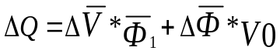
(4.9.)

  - Технология выполнения компьютерных расчетов
Статистические расчёты фондоотдачи, фондовооруженности и производительности труда по филиалам и в целом по предприятию, т.е. расчёт индексов и абсолютный прирост объема выпуска продукции (снижения) по каждому филиалу и по фирме в целом. Выполнены с применением пакета прикладных программ обработки электронных таблиц MS Excel в среде Windows. Расположение на рабочем листе Excel исходных (таблица 1) и расчетных формул представлено в таблице 2. Обозначение в заголовках таблицы установлены показатели для суммы совокупности (т.е. для строки итого) и для показателей рассчитанных для филиалов используют обозначение индексов с маленькой буквы.
Расчетная таблица абсолютного и относительного отклонения.
Таблица 2
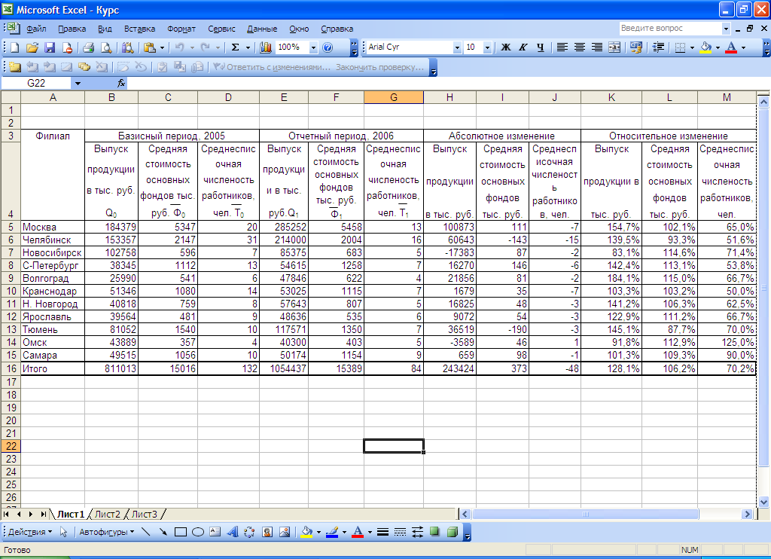
Расчетные формулы для динамики фондоотдачи в таблице 3.
Таблица 3
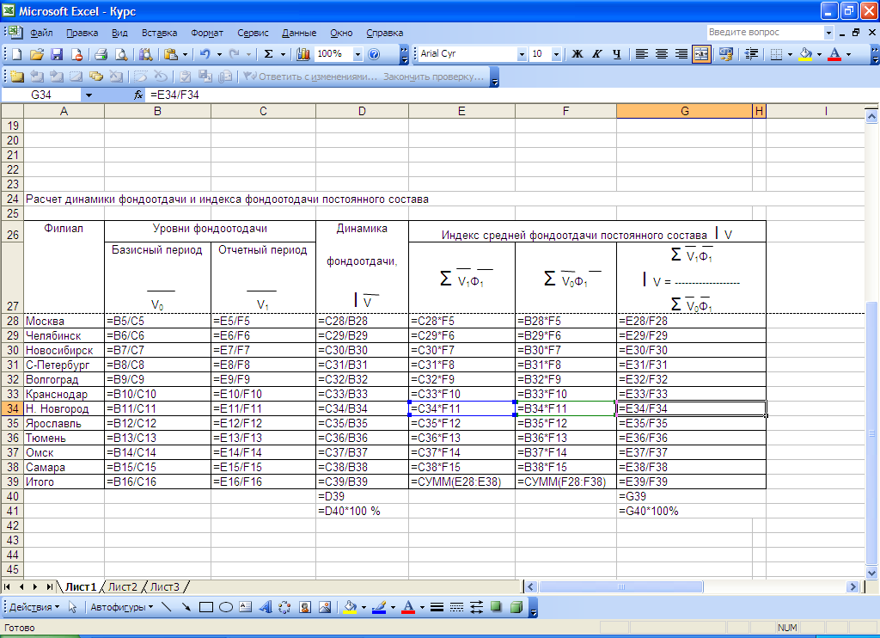
Результаты расчетов в таблице 4
Таблица 4
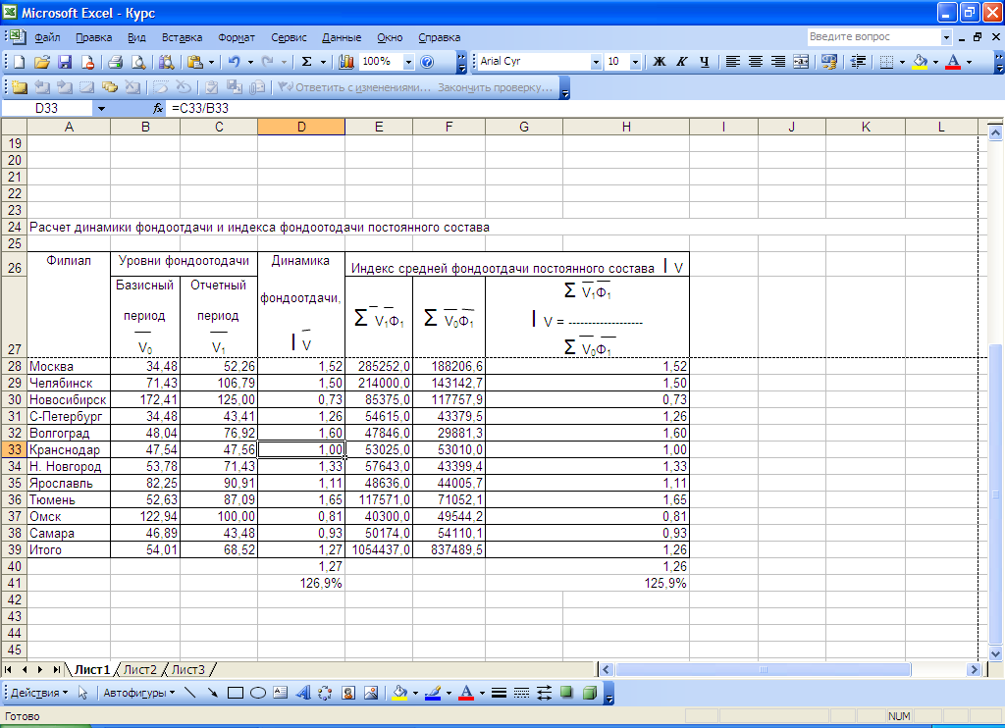
Расчетные формулы для прироста в таблице 5.
Таблица 5
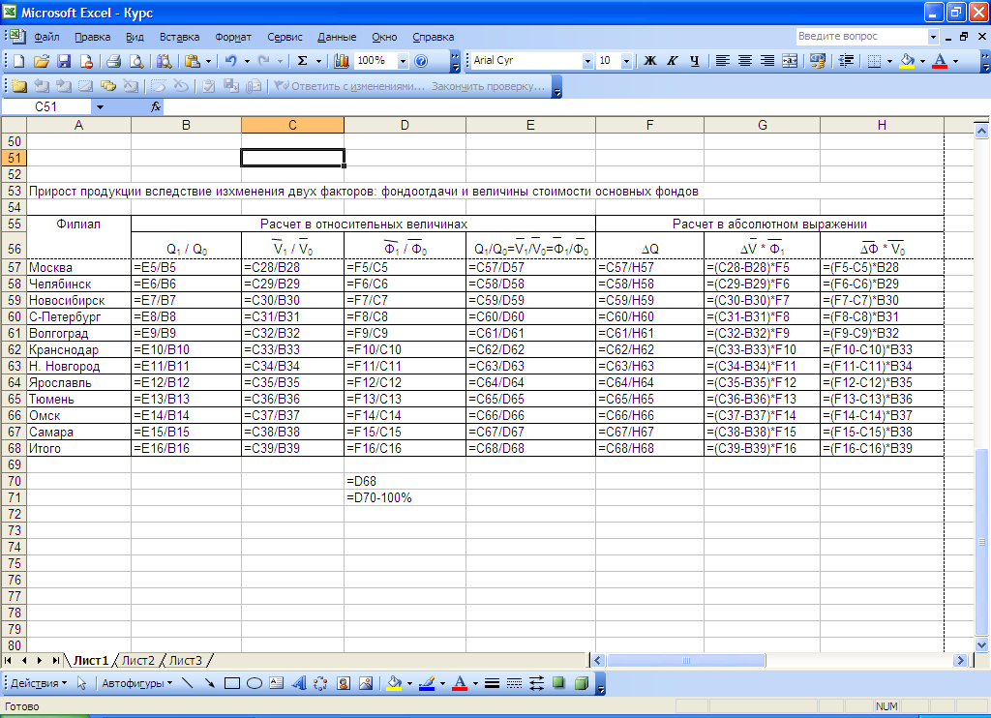
Результаты расчетов в таблице 6.
Таблица 6
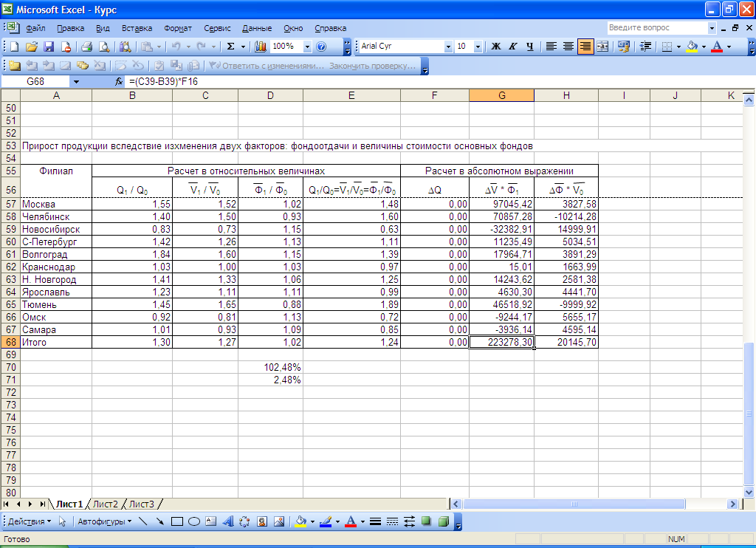
Расчетные формулы для динамики в таблице 7.
Таблица 7
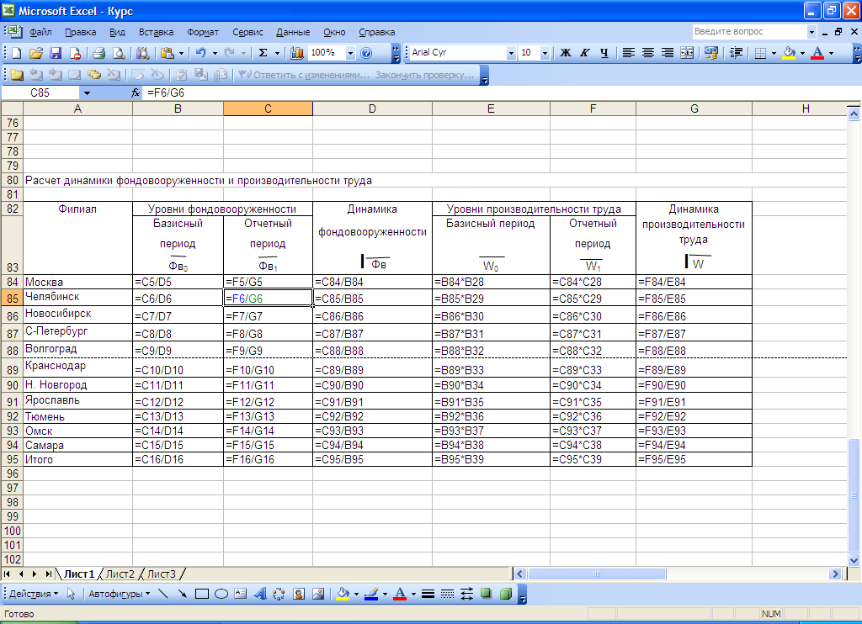
Результаты расчетов в таблице 8.
Таблица 8
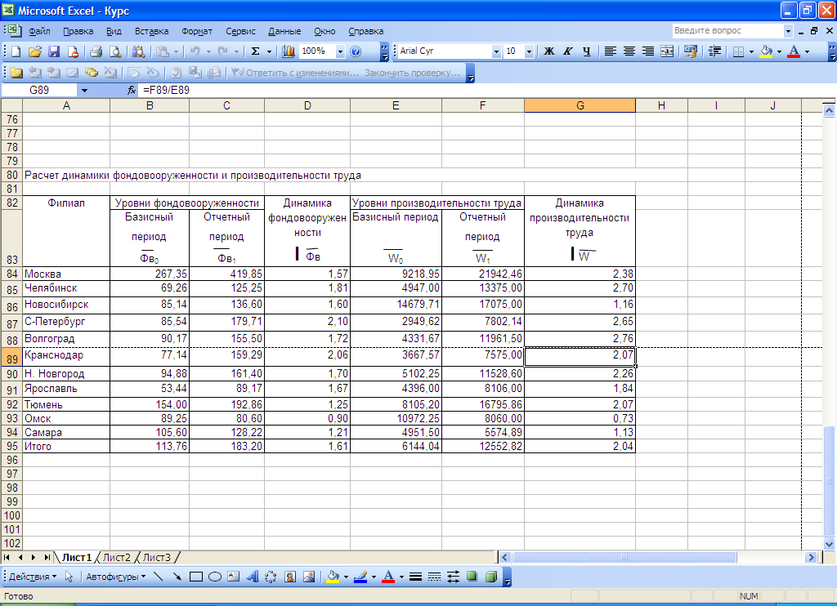

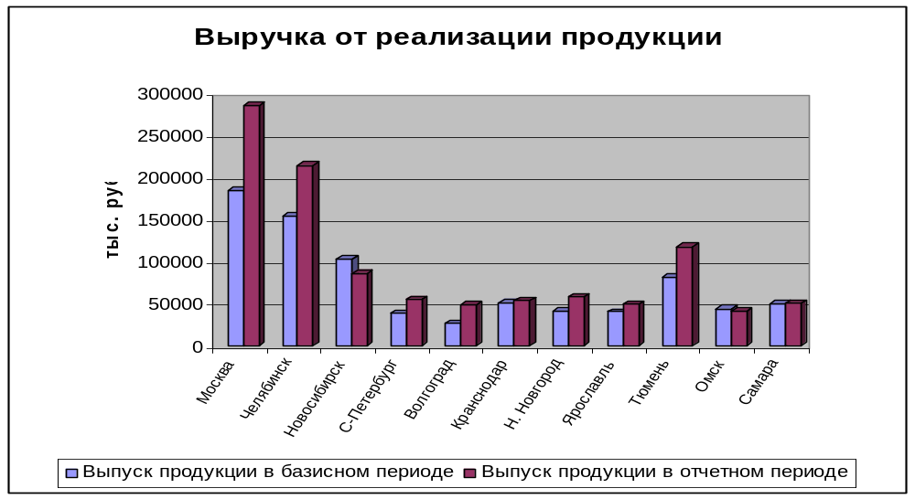
Рис. 1 Диаграмма выручки от реализации по филиалам за базисный и отчетный период

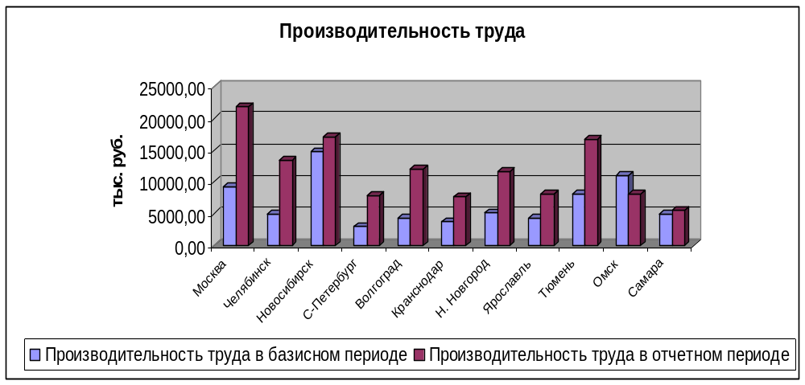
Рис. 2 Диаграмма производительности труда по филиалам за базисный и отчетный период

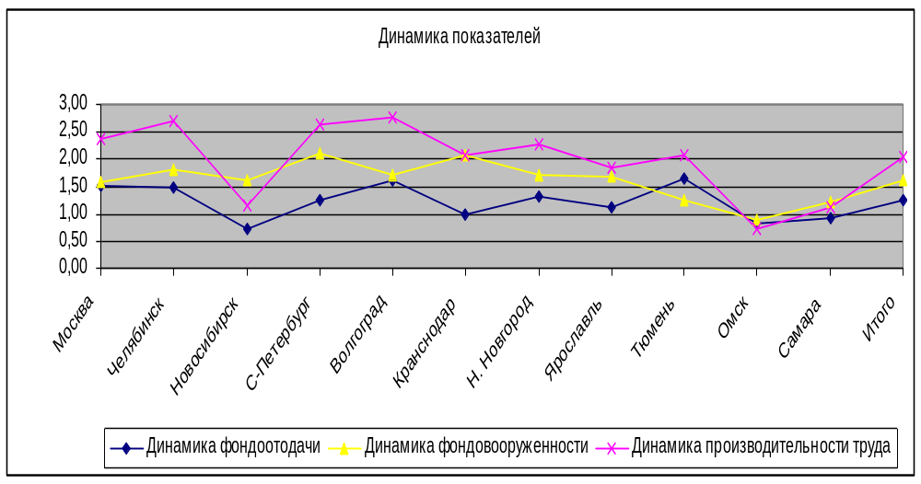
Рис. 3 Диаграмма динамики фондоотдачи, фондовооруженности и производительности труда по филиалам и по предприятию в целом.
Вывод:
Из рис. 3 и таблицы 2 видно, что максимальная динамика увеличения производительности труда была достигнута в филиале г.Москва за счет увеличения выпуска продукции на 54,7%, что составило 100873 тыс.руб. и уменьшение численности на 7 человек при неизменной стоимости основных средств. Также можно отметить отсутствие динамики производительности труда по филиалу г. Новосибирск в основном за счет ухудшения фондоотдачи, что связано с резким падением реализации за период на 16,9 % что составило 17383 руб., но улучшения фондовооруженности за счет снижения численности сотрудников на 2 человек. В целом по фирме существует положительная динамика увеличения всех 3 параметров. Т. о., увеличение объема выпуска продукции по фирме в целом составляет 243424 руб., в том числе рост фондоотдачи по фирме привел к увеличению общего выпуска продукции на 223278,30 руб., а увеличение основных фондов (по стоимости) на 2,48% привело к росту общего выпуска продукции на 20145,70 тыс.руб. Фондоотдача по фирме в отчетном периоде по сравнению с базисным в среднем выросла на 26,9% .

СПИСОК ЛИТЕРАТУРЫ:

- Статистика: учебник для студентов вузов, обучающихся по специальностям экономики и управления (080100) / Э. К. Васильева, В. С. Лилин. – М.: ЮНИТИ – ДАНА, 2007 – 399 с.
- Статистика: учебное пособие для студентов вузов, обучающихся по экономическим специальностям / В. М. Гусаров, Е. И. Кузнецова. – 2-е издание, переработанное и дополненное – М.: ЮНИТИ – ДАНА, 2007 – 479 с.
- Сатистика. 2-е издание / Рдакова Р. П., Бунин Л. Л., Гаврилов В. И. – СПб.: Питер, 2007 – 288 с.
- Российский статистический ежегодник. 2007: статистический сборник / Росстат. – М., 2007 – 826 с.

